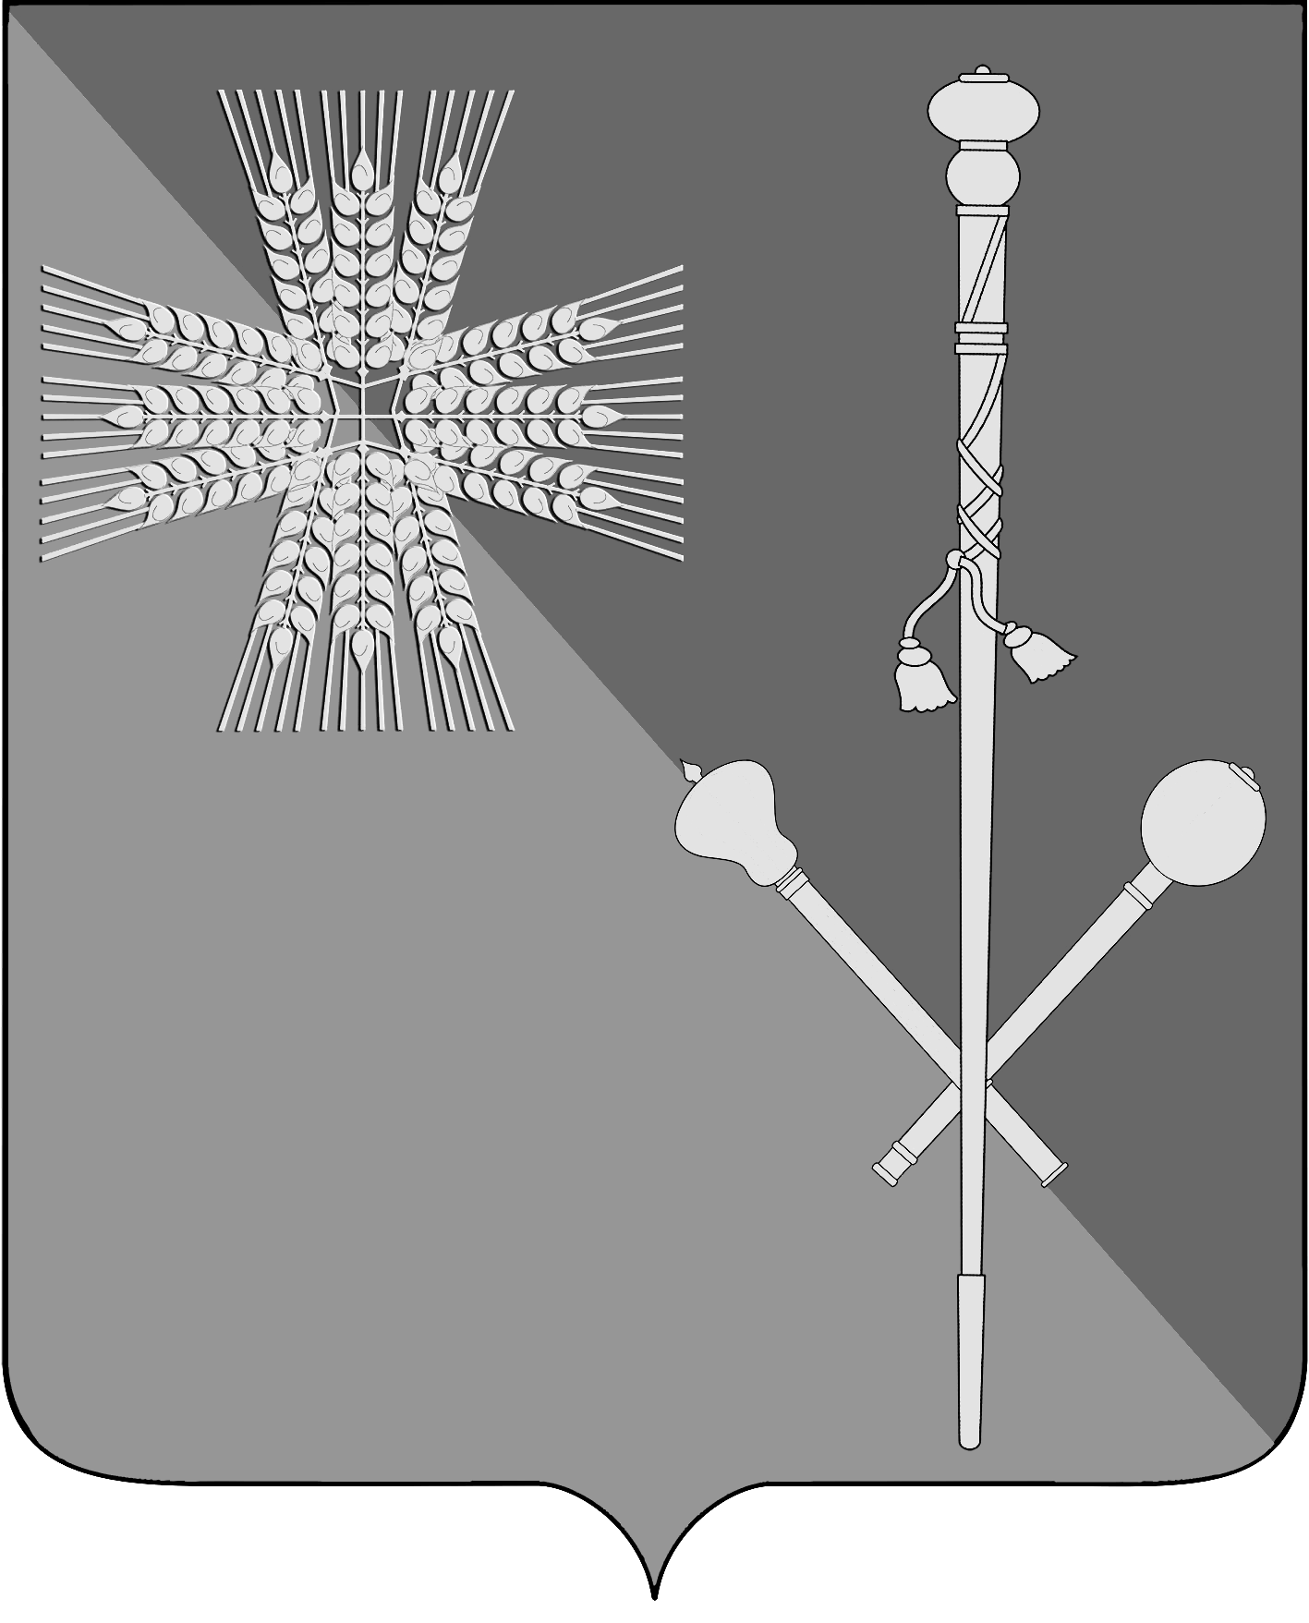

СОВЕТ БРЮХОВЕЦКОГО СЕЛЬСКОГО ПОСЕЛЕНИЯ
БРЮХОВЕЦКОГО РАЙОНА

РЕШЕНИЕ
от _____________ | № _______
ст-ца Брюховецкая
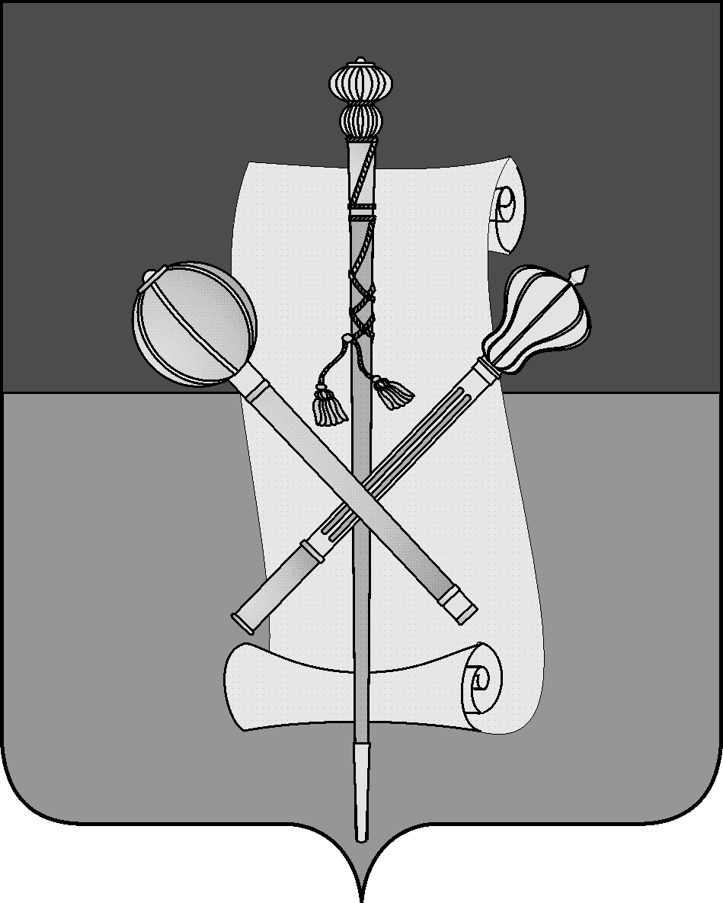

СОВЕТ БРЮХОВЕЦКОГО СЕЛЬСКОГО ПОСЕЛЕНИЯ
БРЮХОВЕЦКОГО РАЙОНА

РЕШЕНИЕ
от __________ | № ______
ст-ца Брюховецкая

О признании утратившим силу решения Совета Брюховецкого сельского поселения Брюховецкого района от 28 февраля 2014 года № 367 «Об утверждении Правил создания, содержания и охраны зеленых насаждений, находящихся на территории Брюховецкого сельского поселения Брюховецкого района»

В соответствии с Федеральным законом от 6 октября 2003 года № 131-ФЗ «Об общих принципах организации местного самоуправления в Российской Федерации», Законом Краснодарского края от 23 апреля 2013 года № 2695 «Об охране зеленых насаждений в Краснодарском крае», Уставом Брюховецкого сельского поселения Брюховецкого района, Совет Брюховецкого сельского поселения Брюховецкого района р е ш и л:
- Признать утратившим силу решение Совета Брюховецкого сельского поселения Брюховецкого района от 28 февраля 2014 года № 367
«Об утверждении Правил создания, содержания и охраны зеленых насаждений, находящихся на территории Брюховецкого сельского поселения Брюховецкого района».
- Настоящее решение подлежит размещению на официальном сайте администрации Брюховецкого сельского поселения Брюховецкого района в информационно-телекоммуникационной сети «Интернет» и опубликованию в сетевом издании «ВЕСТНИК – ИНФО».
- Решение вступает в силу со дня его официального обнародования.

Глава Брюховецкого сельского
поселения Брюховецкого района Е.В. Самохин

Председатель Совета Брюховецкого
сельского поселения Брюховецкого района И.Р. Назар

